A：哈尔滨冰雪大世界、亚布力滑雪、雪乡双飞五日游

亚布力滑雪度假区：位于黑龙江省尚志市东南部亚布力镇大锅盔山北麓，西距哈尔滨市200公里，东离牡丹江120公里。是目前我国最大的综合性滑雪训练和比赛基地及南极训练基地。亚布力滑雪度假区已经成为冬季滑雪旅游胜地。

雪乡：（又名牡丹江市大海林林业局——双峰林场）：被誉为中国雪景、雪乡之源的双峰受山区小气候的影响，夏无三日晴，冬雪漫林间，积雪期长达七个月，积雪深达2米，皑皑白雪在风力的作用下，随物具形，千姿百态。雪景、雪情、雪韵吸引了无数游人。国内外记者、摄影家和剧组纷纷来此游览创作，中国人民解放军八一滑雪队40年来一直把这里作为冬训基地，这里已真正成为培养运动健将的活土和世界冠军的摇篮。旅游项目有高山滑雪、高山雪橇、马羊拉爬犁、雪雕城、雪迷宫、雪吧、赏雪摄影、观光“八一”滑雪队专业表演，如雪蘑菇般的林中小屋淡淡的炊烟，红艳艳的灯笼……奇异独特的冰雪风光。

哈尔滨：在我国的行政版图上，地处东北边陲的黑龙江就象一只振翅欲飞的天鹅，而省会城市--哈尔滨，就象这只天鹅项下一颗璀璨的明珠。白鸽飞舞，圣索非亚教堂传来庄严的圣音；阳光明媚，太阳岛唤起人们美好的回忆；欧陆情怀，中央大街的欧式建筑闪耀着东方巴黎的风采；银装素裹，冰雪大世界的霓虹引领梦的天堂；雪中驰骋，亚布力滑雪场堪比北欧……美丽的松花江蜿蜒穿过，涤荡着这座百年冰城，洗尽铅华，夜幕下的哈尔滨仿佛吟诗般讲述着她如梦似幻的前世今生。。。
行程亮点：
【住宿】：哈尔滨龙达假日或龙达时代或银河等酒店；
亚布力风车贵宾楼或温泉谷或天泽园等酒店；雪乡特色火炕4~6人间。
【用餐】：哈尔滨多种口味的饺子宴、哈尔滨东北火锅、亚布力东北特色农家饭菜、雪乡东北特色山野菜。
【导游】：经验丰富专业冬季导游全程带领。
【景点】：包含行程中所体现的当地文化中最具代表性景点。
【用车】：当地正规旅游车辆，司机有丰富的冰雪路面驾驶经验。
【大交通】：春秋航空深圳首飞，独家廉价机位，早去晚回不占用旅游时间。
【特别赠送】：1、独家赠送哈尔滨闻名全球的冰雪大世界价值330元/人的大门票！赠送景点不去不退钱，敬请见谅！
2、赠送价值198元的东北特产大礼包（山参一盒88元 野生黑木耳一袋90元 毛线帽15元 防寒热帖5元）。
【温情服务】：热饮：立顿红茶、雀巢咖啡（水杯自备）。
【温馨提示】：外出旅游要注意人身安全！特别东北的冬季多冰雪路面、参加滑雪及其他游玩项目时要格外注意安全，冬季人体骨质脆弱，摔倒最容易伤到的是手腕骨裂。建议自行购买人身意外保险。

第一天：深圳/哈尔滨（中晚餐） 住：哈尔滨
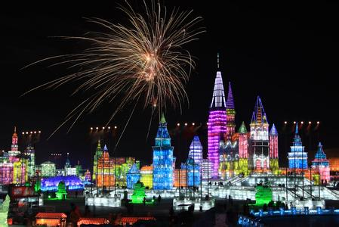
于深圳宝安国际机场，乘坐9C8963/4（06:40-12:10经停淮安、参考航班）航班赴素有东方小巴黎之称的冰城哈尔滨。
哈尔滨太平国际机场接团后乘车赴市区（约20公里，大约车行40分钟）。途中根据客人需要，安排客人添置御寒棉服。
抵达市区后游览远东地区最大的东正教堂—圣·索菲亚教堂广场(游约20分钟)。后逛一逛拥有71座欧洲各种风格建筑、亚洲最长的商业步行街—中央大街步行街（游约1小时）：踩在坚实而精巧、光滑而细腻的地面上，置身于建筑艺术长廊中，感受充满异国情调百年老街。后游览以斯大林命名的带状公园、哈尔滨滨江公园的代表—斯大林公园（游约30分钟）：观哈尔滨人民战胜汹涌肆虐的洪水的标志—防洪纪念塔等。
晚餐后游览哈尔滨冰雪大世界（赠送！游约2小时。赠送项目不去不退钱，敬请见谅！）：经您带入一个神奇变幻的、仿若置身丹麦童话世界的冰灯世界。后入住酒店。
第二天：哈尔滨/亚布力（早中晚餐） 住：亚布力
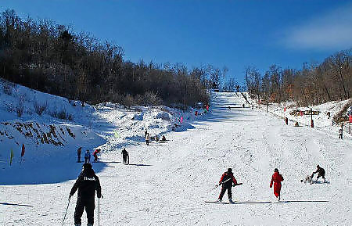
早餐后乘车赴亚洲最大的滑雪度假区、第24届世界大学生冬季运动会雪上项目的承办地—黑龙江省尚志市亚布力度假区（俄语亚布洛尼音译，即苹果园的意思）（约198公里，大约车行3小时）：途中观林海雪原，了解亚布力的来源及发展、聆听灵芝女与好汉的动人传说。
抵达后午餐尝尝农家饭菜，在城市和乡村间体味不同的情调。
餐后赴初级滑雪场激情滑雪2小时（已含滑雪2小时、含雪板/雪鞋/雪杖）：感受滑雪的惊险与刺激。
还可打雪仗，堆雪人，找回童年的乐趣。
晚餐后入住酒店。

第三天：亚布力/雪乡双峰林场（早中晚餐） 住：雪乡 特色火炕（4~6人间）
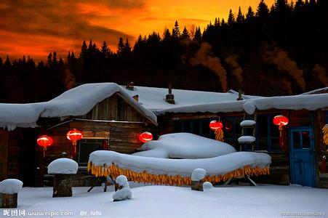
早餐后乘车赴大海林林业局双峰林场（约90公里，大约车行2小时，进入双峰，路况不好，车速在30~40公里每小时）。
进入令人神往的雪域童话世界世外桃源—中国雪乡双峰林场（已含大门票+环保车）：沿途可看到银装素裹的世界，欣赏千里冰封，万里雪飘的北国冬季雪景。
抵达雪乡后，就可以看见皑皑白雪随物具形，堆积成一个个形状可爱的雪蘑菇，＜闯关东＞＜大约在冬季＞等著名电视剧在此取景。漫步于农家院落，雪乡的夜景尤为美丽，洁白如玉的白雪在大红灯笼的照耀下，宛如朵朵白云飘落人间，幻化无穷……
晚餐品尝雪乡农家饭菜后入住酒店。

第四天：双峰/哈尔滨（早中晚餐） 住：哈尔滨
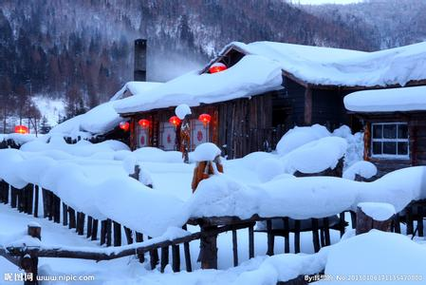
早餐后可继续在白雪皑皑的童话世界赏雪、咏雪、戏雪、堆雪人、打雪仗，尽情的在雪地里打滚、观松赏雪如置身于童话世界，感受远离喧嚣，宁静自然的乡村风光。
午餐后乘车返回哈尔滨市（约270公里，大约车行5.5小时）。
抵达后晚餐后入住酒店。

第五天：哈尔滨/深圳（早中晚餐）
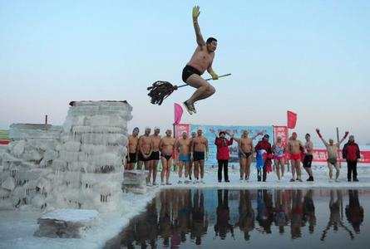
早餐后于松花江畔参加冰上活动（游约1.5小时）：乘冰帆，打冰橇，观冬泳。
下午去拜访一下热情好客的俄罗斯民族风情小镇（游约1小时）：获得小镇特别为您准备的小镇入镇签证，感受同一国度的异域情怀。
晚餐后乘车赴哈尔滨太平国际机场，乘坐9C8963/4 (19:20-00:35经停淮安、参考航班)航班，结束愉快行程，返回深圳温暖的家！
报价已含：
* 机票：深圳/哈尔滨、哈尔滨/深圳往返机票、民航发展基金、燃油税。
* 住宿：市区三晚四星标准酒店双标间及一晚特色火炕4~6人间。
* 膳食：含4个酒店早餐，10个正餐，正餐餐标30元人，十人一桌八菜一汤，如一桌不够十人按照人数定菜数。
* 门票：收费景点：哈尔滨冰雪大世界、亚布力初级滑雪场滑雪2小时、雪乡大门票+环保车、哈尔滨松花江冰上活动、哈尔滨俄罗斯小镇。
不收费景点：哈尔滨中央大街步行街、哈尔滨斯大林公园、哈尔滨圣索菲亚教堂。
* 交通：当地旅游车（保证每人一正座）。
* 服务: 优秀导游服务，导服费200元/天。

报价未含：
1、自费项目及个人消费。
2、因不可抗力因素所引致的额外费用。
3、团队意外保险(建议客人购买)。
4、如遇单人请补单房差。
特别说明：
1、出发地：深圳宝安机场；目的地：哈尔滨、亚布力、雪乡双峰林场。
2、行程中用车保证1人1正座。
3、旅行社在旅途中可根据实际情况对行程先后顺序作调整，但不影响原定的接待标准及游览景点。
4、我们会在出发2天前通知客人准确出团航班时间及入住的酒店名称。
东北旅游小贴士：
冬季旅游，气候寒冷。因此，做好适应这种环境的旅游准备及了解有关常识显得十分必要，这会给您省去很多
不便和烦恼。
1、保暖：最好穿戴质地轻柔的防寒服及防寒手套、防寒鞋。
2、护肤：要带些油性较大的香脂类护肤用品，防止皮肤粗糙、干裂。
3、护眼：应准备太阳镜、防止雪地反射的阳光刺伤眼睛。
4、防滑：在冰雪地上行走时，膝盖应微屈，身体的重心向前倾，这样就不易摔倒。
5、安全：冬季天气较冷，地面及景点处积雪，薄冰较多，旅客着装较多，行动不便，所以要特别
注意安全，出发前最好购买旅游意外保险（当在旅游途中意外受伤时，请及时报保险公司说明情况，保险公司是在48小时内才会受理案件的）。
6、用餐：冬季天气较冷，旅客必须在用餐时保证足够的能量摄入，并且可备高热量食物，如巧克力等。
7、东北地区跨度大，每个城市之间距离长，在冬季考虑到安全因素，一般情况下安排暖气火车作为区间交通，但由于地域限制火车条件较差，并且在接待标准上同沿海经济发达地区有一定差距，比如酒店的设施、暖气大巴的条件等，请您注意。
滑雪注意事项
- 装备：最好穿戴质地轻柔的防寒手套和防寒鞋，这样既可防止在冰雪路上滑倒，又能在滑雪时轻便、灵活。应准备一副太阳镜，防止雪地反射的太阳刺伤眼睛。要使用油性较大的香脂类用品，防止皮肤粗糙、干裂。
- 准备：在冰雪上行走时，膝盖应微屈，身体的重心向前倾，这样就不易摔倒。滑行中如果失控跌倒，应迅速降低重心，向后坐，不要随意挣扎，可抬起四肢，屈身，任其向下滑动，要避免头朝下，更要绝对避免翻滚。
3、安全。要根据自己的水平选择适合你的滑雪道，切不可过高估计自己的水平而冒然行事，要循序渐进，最好能请一名滑雪教练。在中途休息时要停在滑雪道的边上，不能停在陡坡下，并注意从上面滑下来的滑雪者。要穿颜色鲜艳或与雪面反差较大的滑雪服，以使其他滑雪者容易辨认自己，从而及时绕行避免相撞。
春秋航空注意事项
（1）春秋航空公司在客舱内不提供任何免费饮料、食品等。客舱设有售品部，您可以根据自己的喜好选购餐食，客舱内请不要食用带有果皮、瓜壳等食物；为了您和您家人的安全，机上不供应也请不要携带方便面冲泡食用。
（2）春秋航空公司规定您随身携带的行李体积不超过20×30×40立方厘米；每人免费行李额（包括托运和随身携带的行李）不超过15公斤，随身携带一件物品不超过5公斤，逾重行李费率每公斤按国家公布的经济舱全票价的1.5％计算.

